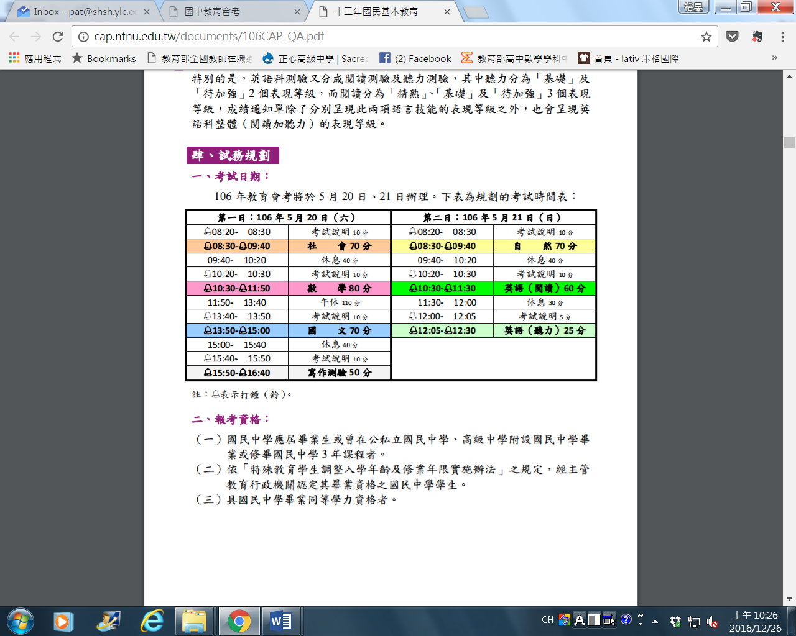

資料來源：國中教育會考網站(http://cap.ntnu.edu.tw/documents/106CAP_QA.pdf)